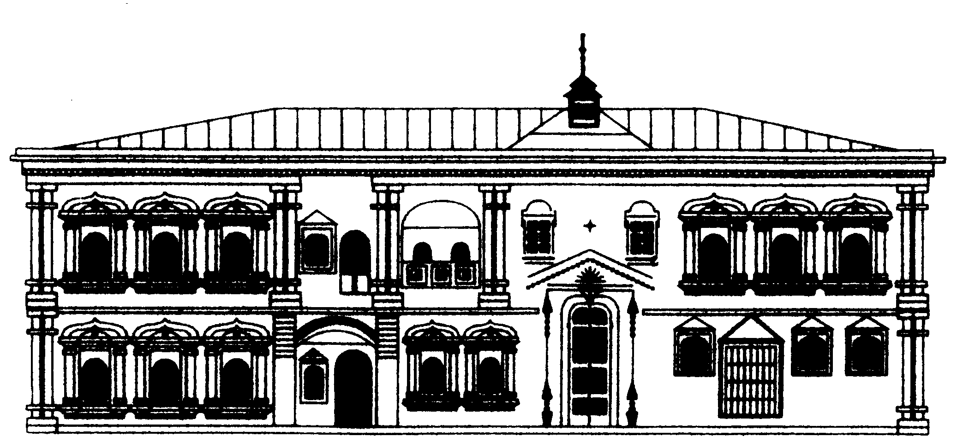 | МИНИСТЕРСТВО КУЛЬТУРЫ РОССИЙСКОЙ ФЕДЕРАЦИИ  Федеральное государственное бюджетное  учреждение культуры  «Государственный Российский Дом  народного творчества имени В.Д. Поленова»
101000, г. Москва, Сверчков пер., д.8, стр.3
тел: (495) 628-40-87; е-mail: grdnt@rusfolk.ru

№
« 17 » апреля 2023 г.

ИНФОРМАЦИОННОЕ ПИСЬМО

В соответствии со своим планом работы на 2023 год Государственный Российский Дом народного творчества имени В.Д. Поленова совместно с Ресурсным центром внедрения инноваций и сохранения традиций в сфере культуры Республики Татарстан 26-29 мая 2023 года проводит в Казани XXVIII Международную конференцию «Славянская традиционная культура и современный мир: Фольклор в современном обществе», посвященную Дню славянской письменности и культуры.
В рамках конференции предполагается рассмотреть следующий круг вопросов:
- Опыт работы с явлениями фольклорной культуры в современном мире
- Использование материалов фольклорных архивов в проектах, связанных с цифровизацией фольклорной культуры и проектами популяризации этнокультурного достояния народов России
- Фольклорное наследие межэтнических территорий и его роль в развитии толерантности и культурного взаимодействия
- Проблемы актуализации традиционной культуры в современных городских практиках

К участию приглашаются исследователи в области традиционной культуры: фольклористы, этномузыкологи, этнографы, культурологи, искусствоведы, краеведы и представители других народоведческих дисциплин, ученые и практики в области традиционной культуры, а также специалисты региональных Д(ЦНТ) и учреждений культуры, занимающиеся нематериальным этнокультурным достоянием.

Финансовые условия: проезд участников до места проведения конференции за счет направляющей стороны, проживание, питание и логистика в рамках мероприятия — за счет принимающей стороны.

Заявки на участие принимаются до 30 апреля 2023 г. на электронную почту ira.gl2010@yandex.ru с пометкой «Конференция».
Справки по тел.: Глинко Ирина Михайловна, 8 (977) 921-56-13)
В заявке необходимо указать: ФИО (полностью), место работы, ученую степень и звание, контактный адрес и телефон, тему доклада, форму участия.






